IELTS

1. 雅思和托福，为何考。：
   1. 听力，托福要求高
   2. 口语，雅思更加生活化些
   3. 应用场景：
2. 笔试和机试
   1. 笔试：阅读更有感觉？口语面对面
   2. 机试：写作，（听力阅读）修改更方便，也能highlight重点。不用阅读翻页。线上口试，更轻松。 场次多，
3. 阅读：三篇作文，60min，学术性质。每篇约800-1200
   1. 长难句：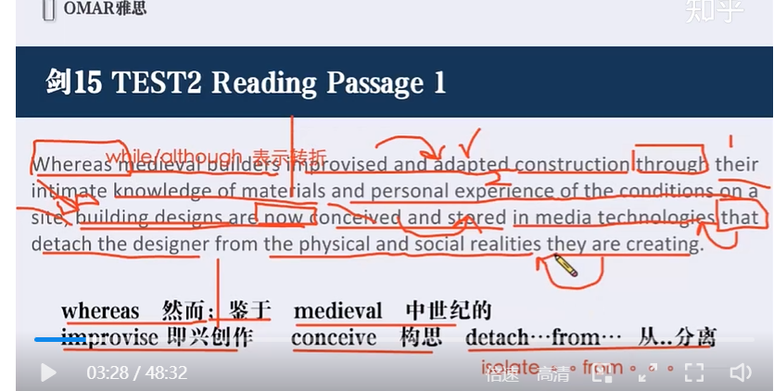梳理清楚句子结构
   2. 把握住文章中的连结词
   3. 大部分题型是在文中按顺序出现的
   4. 背单词是基础，阅读技巧是建立在有相当词汇量的基础之上的。
   5. 可以在阅读中几生词，剑雅的难度顺序
4. 听力：比较简单40分钟，40题，4part
   1. 纯正的英式英语，主要错的难度集中在生词&只放一遍
   2. 因为有地图题，如果遇到生词可能一头雾水
   3. 精听or泛听？泛听肯定是可以提高语感的。
   4. 听力可以平时积累提高
5. 写作：小作文150词1/3+大作文250词2/3。一个小时
   1. 小作文，套路，结构可以学习。记一下转折，稳定，连接词等等
   2. Agree and disagree. Discussion( on two side) Problem Solution, Cause solution. Advantages disadvantage.
   3. 顾家北。本人准备时间不充分。集中两个月，做好计划备考，仿写。不需要太在意论点本身是否足够合理，充分合理，适当去拓展就好了。
6. 口语：3part，15分钟以内
   1. 基本情况，爱好，家乡，经历等等
   2. 一个话题，1分钟准备，两分钟讲。准备多一些，提前讲完很尴尬
   3. 控制语速不要太快，先思考再说，稍微想想，免得自己给自己挖坑
   4. 串话题part2，找题库等等
   5. 一定要开口说，不要光想想，口语流畅度，口音等等和练习有很大关系。